Аты-жөні: Муслимова Клара Калдарбековна
Мектебі: №169 мектеп-лицейі
Пәні: Қазақстан тарихы
Облыс: Алматы қаласы
Аудан: Алатау ауданы
5.2 В Сақтар | Мектеп:
Күні: | Мұғалімнің аты-жөні: Муслимова К.К
Сынып: 5 «Ә» | Қатысқандар саны:26
Сабақтың тақырыбы: | Сақтар туралы тарихи мәліметтер  Зерттеу сұрағы: Қандай дереккөздер сақтар туралы мәлімет береді?
Оқу бағдарламасына сәйкес оқыту мақсаты: | 5.3.1.1 – картадан тайпалық одақтардың орналасуын көрсету;  5.3.1.2 –Сақтар тарихы туралы жазба деректерге сипаттама береді.
Бағалау критерийі | - Сақтардың атауларын есіне сақтайды.  - Сақтар туралы деректер қалдырған тұлғаларды атайды;  - Сақтар туралы мәлімет беретін дереккөздерге сүйеніп, Қазақстан жерінде өмір сүргендігін, тарихи маңызын дәлелдейді;  - Сақтардың орналасуын картадан көрсетеді;
Жоспарлан  ған уақыт 40 мин | Жоспар: мұғалімнің әрекеті | ресурстар
Сабақтың басы  5 мин | Ұйымдастыру : сәлемдесу, оқушыларды түгендеу, карточка бойынша 3 топқа бөлу  Топқа бөлу: /Сандық номер бойынша/  1.Топ  2.Топ  3.Топ | Қорапшадағы карточкалар
Өткен білімді еске түсіру  5 мин | Сұрақ-жауап «Картошка фри » әдісі  Оқушылар қорапшадағы сұрақтың біреуін алып, жауап береді. Сұрақтарға жауап беріп , үй тапсырмасын қортындылайды.  І тапсырма:  1.Салт-дәстүр дегенді қалай түсінеміз?  әр халықтың өзіндік әдет ғұрыпы  2.Батыс Қазақстанның шөлді аудандарында өсірген түлік? Түйе  3.Ерте темір дәуірінде адамдар қандай жануарларды қолға ұстады?  Жылқы, түйе, қой,сиыр  4..Қазақстанның оңтүстігінде отырықшы шаруашылық қандай өзендердің аңғарында дамыды?  Сырдария, Шу, Келес  5.«Наурыз мерекесі» қай уақытта тойланады?  Мезгілдің көктем уақытында наурыз айында  6.«Отпен аластау» дегенді қалай түсінесің?  Дәстүрлі тәңіршілдік дүние танымнан отқа табынудан қалған ырым  7.Көшпелілердің бүкіл тұрмыс тіршілігі немен байланысты?  жылқымен байланысты болған  8.Көкпарға қандай жылқы таңдалған?  жасқа толған серкенің семізі таңдалған.  9.Көкпар ер адамның несімен сынаған?  ер адамдардың бойындағы күш – қуатын, ептілігін, батылдығын сынаған  10.Адамзат баласы тарихының ежелгі кезеңін ата?  Тас дәуірі, қола дәуірі, темір дәуірі  11.Сен білетін салт-дәстүрді ата?  «Тұсаукесер», «Бесікке салу», «Беташар», «Наурыз көже»  12.Этнография дегеніміз не?  Тайпа, халық, жазу, қоғамдық ,тайпалар мен халықтарды зерттейтін саласы.  13.Дәстүр дегеніміз не?  Әр ұлттың халықтың діні мен сеніміне тұрмыс-тіршілігіне ұлттық құрылым ерекшелігіне сәйкес ғасырлар бойы жинақталып өмірдің өзі туғызған ғұрыптар жиынтығы  14.Қазақ халқының материалдық мәдениетеріне нелер жатады?  Тұрғын үй, киім кешек, тағам түрлері, құрал сайман, қару жарақтар  15.Қазақтарда тұрғын үйдің неше түрі болды?  2 түрі. Жаздыкүні жеңіл киіз үй, қыстыгүні шымнан балшықтан немесе тастан салынды  16.Кісе дегеніміз не?  Ерлердің өрнектеліп, асыл тастардан көздер салынған сүйек оюлар бастырылып әшекейленген қайыс белдіктер  17.Көшпелілердің соғыс кезінде пайдаланған қару түрлері?  Жебе, садақ, семсер, алдыаспан, найза, күрзі  18.Қазақтардағы отпен тазарту ырымы  Аластау  19.Көшпелілер нені білуге тиіс болды?  Малшылар өздері тұрған және өздерін қоршаған табиғатты түсіне білуі тиіс болды  20.Малшылар өздері тұрған және өздерін қоршаған табиғатты түсіне білуі тиіс болды?  Ерте темір дәуірінде | Түрлі түсті картон қиындысы  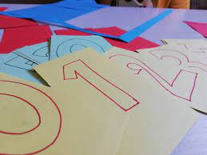  Сұрақтарға жауап берген оқушыларға мадақтау, бағалау карточкасы тарқатылады  
5 мин | Интерактив тақтада суреттер қойылады балалар тақырыпты мензеп тұрғанын айтады.  Зерттеу сұрағы  Қандай деректерлер сақтар туралы мәлімет береді?  Оқушылар «Сақтар туралы мәліметтер» тақырыбындағы  бейне материалды тамашалайды.  Мұғалімнің әрекеті «Ойлан, бөліс» әдісі  -Бейнематериалдан не тамашаладыңыздар  - Онда кімдер туралы айтылады?  -Сақтар қай жерлерде қоныстанған? | Фото коллаж  Бейне материал  Сақтар туралы
Сабақ ортасы  15 мин  Сабақтың соңы  5 мин  3 мин  2 мин | ІІ тапсырма: Постер құру.  Оқушылар берілген сұрақтарды мұқият оқып, талқылап, постер арқылы қорғайды  1-топ: Сақтар туралы жазба деректер суреттер арқылы баяндау  2-топ: Сақ тайпаларының қоныстануы. /картадан көрсету/  3-топ: Сақтардың қоғамдық құрылысы. Балық қаңқасы  Мұғалімнің әрекеті: Тапсырманы орындау барысында оқушылардың назарын төменде көрсетілген критерийлерге аударады:  Бағалау критерийі:  - Постердің эстетикалық талғамға сай болуы;  - Нақты дәлелдемелердің болуы;  - Тақырыптың ашылуы;  - Уақытты тиімді пайдалану;  Дескриптор:  1. Сақ тайпалары туралы қандай жазбаларда кездесетінін атайды.  2. Берілген деректерге сүйене отырып,сақ тайпаларының қоныстануын картадан анықтайды.  3.Сақ тайпаларының үш топқа бөлінетінін ажыратып береді  ІІІ тапсырма: «Алтын жебе» әдісі  Тақтада жасырылған сұрақтарды әр топ мүшесі шығып, жебемен атады, жебе көздеген сұрақтарды алып жауап береді  1.Сақтар б.з.д І мыңжылдықта Орта Азия мен Қазақстан жерін мекен еткен.  2.Парсы жазбаларында «құдіретті еркектер», иран жазбаларында «жүйрік атты турлар». Грек авторларында «Азиялық скифтер».  3.Шошақ бөріктілер сақ тиграхаудтар Жетісуды Тянь-Шань тауларын, Сырдария өзенінің орта ағысын мекен еткен.  -Теңіздің арғы жағындағы сақтар сақ парадайлар Арал бойы мен Сырдарияның төменгі ағысын мекен еткен.  -Парадарайалардың оңтүстігіндегі сақ хаумоваргалар Атау оларға хаома сусынына байланысты берілген.  4. аргипейлер мен исседондар мекендейді  5. исседондар  6. аргипейлер аримаспылар  7. дұшпанға қатал, досқа адал деп айтқан  8. мал шаруашылығы, төрт түлік малды өсірген жылқы мен қой. Егіншілікпен біразы айналысқан, Сырдария , Талас, Келес өзендерінде мекендеген сақ тайпалары айналысқан  9. олар арбаға орнатылған киіз үй қыс кезінде ағаштан жасалған үйлерде тұрған. аңшылыққа соғысқа арнап күймелер де жасаған.  10. Қызылордадан 300 шақырым жердегі Шірік-Рабат қаласы. Қаланың күзет мұнаралары бар орталығы цитадель  Бекіту тапсырмалары:  « Ақиқат жалған» анықтау  -Сақтар дәуірі кезеңі? Ерте темір дәуірі  - Қазақстан жеріндегі ең алғашқы тайпалық одақ «Сақтар»  -Сақ тиграхауда: Жетісу мен Сырдың орта ағысы  -Сақ хаумаварга: Парадарайяның оңтүстігінде  -Сақтардың басшысы: Патша  -Сақтар құрамына енген тайпалар: Аримаспы, аргиппей, исседон  - Сак парадарайя: Теңіздің арғы жағында  -Иран жазбаларында Сақ деген: Жүйрік атты турлар  -Сақтар әділге берік деп айткан: Страбон  - Сақтар әйелдерінің жүйрігі туралы жазған: Ктесий  -Мен әскеріммен Сақтар жеріне кеттім деп жазған: Дарий  - Қазақстан жеріндегі Сақтар туралы жазған: Парсылар |   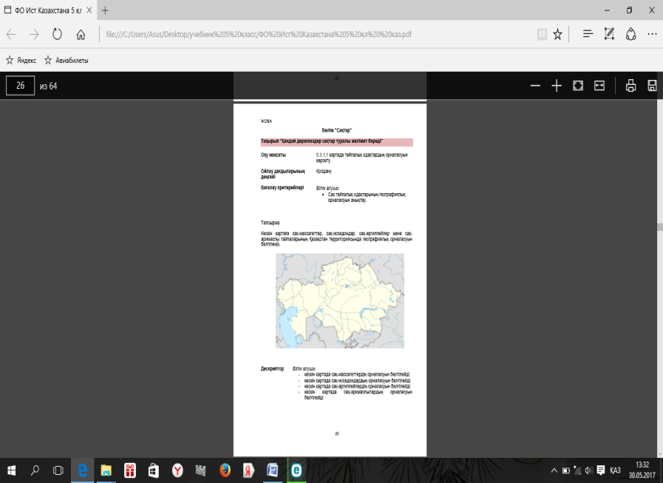  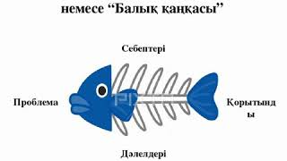    Үлестірмелі парақшалар
 | Үйге тапсырма:  1.Тақырыпты оқып, мазмұндау, сақ туралы дереккөздерді дәптерге жазып келу.  2.Сақтар туралы қосымша мәлімет алып келу | тарих дәптері

